MIEL DE FRANCE
Découvrez les miels issus exclusivement de ruchers de notre partenaire API Environnement présents sur le Rhône Alpes, le Limousin et le Lubéron. Parfums : toutes fleurs, acacia, lavande, garrigues

Calendrier de l'avent "Douceurs de Miel"

Le calendrier est composé de 24 fenêtres à ouvrir et contient 18 petits pots de miel différents (bourdaine, acacia, sarrasin…), 1 pot de pollen et 4 friandises au miel. Chaque jour, découvrez une joyeuse résolution pour préparer Noël !
Miel 100% français, choisi avec soin.
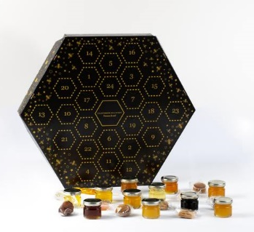

GRAINES A SEMER – ferme de Sainte Marthe
Graines préparées par la ferme de Sainte Marthe, semencier BIO.
Petits pois, coquelicot, nigelle, fève : toutes ces graines sont à semer en novembre !
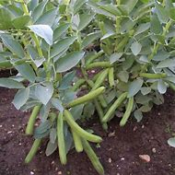
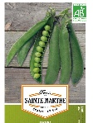
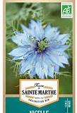
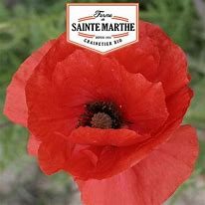
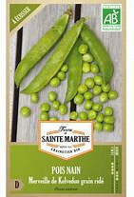

PLANTES DU POTAGER A INSTALLER EN NOVEMBRE
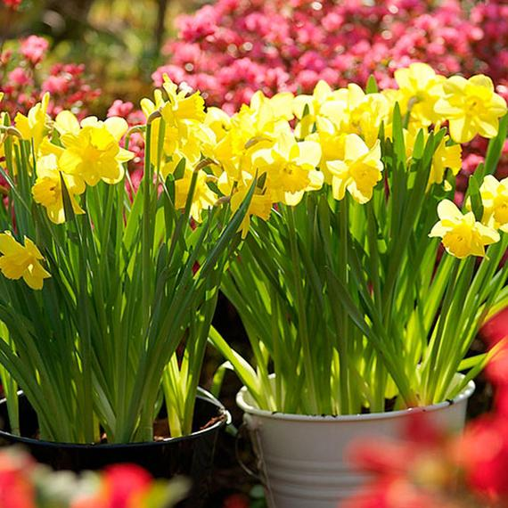
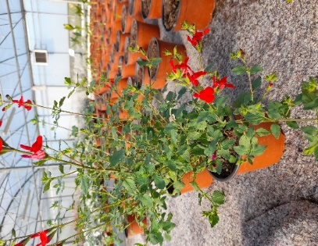
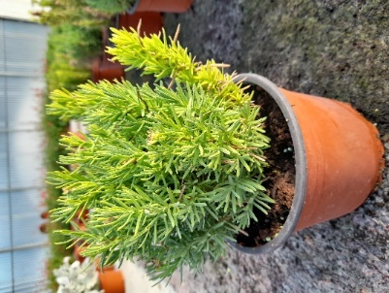
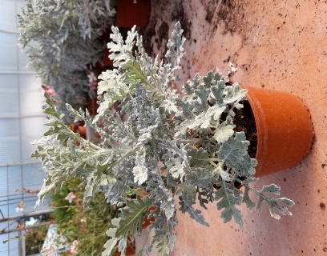

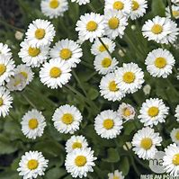
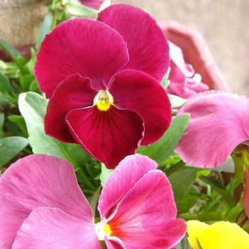
Cynéraire Lavande Sauge rouge Narcisse
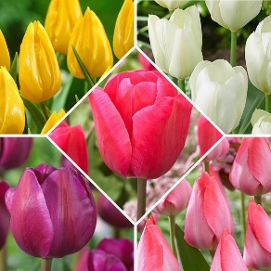
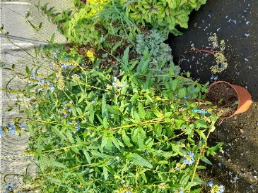

Sauge des marais Pensée Pâquerette Tulipe (x50)
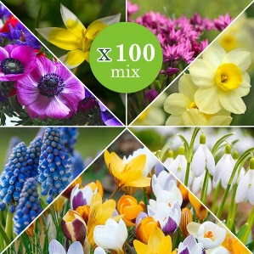
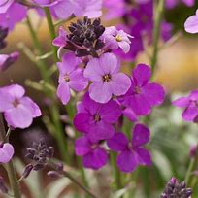
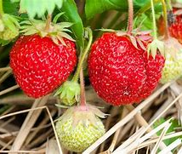
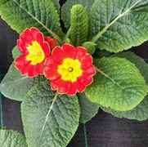

Primevère Fraisiers Giroflée Bulbes mix x100
MARCHE D’AUTOMNE 2020
BON DE COMMANDE – LIVRAISON SOUS 8 JOURS
NOM et PRENOM :
EMAIL :

Sachets de graines à semer en novembre  FERME DE SAINTE MARTHE | Prix public | Quantité | Total
COQUELICOT SIMPLE ROUGE AB | 5,0 €
NIGELLE DE DAMAS DOUBLE VARIEE AB | 4,0 €
POIS NAIN KARINA GRAIN RIDE A ECOSSER AB - 80 g | 5,0 €
POIS NAIN MERVEILLE DE KELVEDON A GRAIN RIDE AB 10 g | 4,0 €
FEVE RATIO AB - récolte en mai | 8,5 €
Produits de la ruche | Prix public | Quantité | Total
Miel toutes fleurs - Limousin et Rhône Alpes - 480g | 8,0 €
Miel acacia - Limousin - 480g | 9,0 €
Miel de lavande - Lubéron - 480g | 10,5 €
Miel de garrigues - Lubéron - 480g | 9,0 €
Calendrier de l'avent "Douceur de miel" | 36,0 €
Plantes pour le jardin | Prix public | Quantité | Total
Fraisier godet AB | 1,5 €
Pensée godet AB | 1,5 €
Primevère pot AB | 2,0 €
Giroflee pot AB | 2,0 €
Paquerette pot AB | 2,0 €
Cyneraire pot 1.5L AB | 5,0 €
Lavande pot 1.5L AB | 5,0 €
Sauge arbustive rouge ou rose AB | 4,0 €
Sauge des marais AB | 5,0 €
Bulbes de tulipe mélange x50 | 25,0 €
Bulbes mélange (narcisse, tulipe, crocus, allium, muscari, anemone, galanthus) x100 | 25,0 €
Bulbes narcisse Dutch Master x15 | 14,0 €
TOTAL

